|  |  |
| --- | --- |
| logo (CMYK)-01 | BỘ GIÁO DỤC VÀ ĐÀO TẠO  **TRƯỜNG ĐẠI HỌC CÔNG NGHỆ TP. HCM**  **KHOA CÔNG NGHỆ THÔNG TIN** |

**BÁO CÁO ĐỒ ÁN JAVA**

**ĐỀ TÀI : WEBSITE QUẢN LÝ CỬA HÀNG DI DỘNG**

GVHD: Nguyễn Hữu Trung SVTH : Thái Thị Thu Thủy - 1811063342

Nguyễn Thành Long - 1811063592

TP.Hồ Chí Minh,6/2021

**NHẬN XÉT CỦA GIÁO VIÊN HƯỚNG DẪN**

……………………………………………………………………………………….……………………………………………………………………………………………………………………………………………………………………………….……………………………………………………………………………………….…………………………………………………………………………………….…………………………………………………………………………………….……………………………………………………………………………………….……………………………………………………………………………………….……………………………………………………………………………………….……………………………………………………………………………………….……………………………………………………………………………………….……………………………………………………………………………………….……………………………………………………………………………………….……………………………………………………………………………………….……………………………………………………………………………………….……………………………………………………………………………………….……………………………………………………………………………………….……………………………………………………………………………………….……………………………………………………………………………………….…………………………………………………………………………………….…………………………………………………………………………………….……………………………………………………………………………………….…………………………………………………………………………………………………………………………

TPHCM, Ngày……Tháng…Năm 2021 Ký tên

**LỜI CẢM ƠN**

Chúng em xin cảm ơn Thầy Nguyễn Hữu Trung đã nhiệt tình giảng dạy và hướng dẫn cặn kẽ từng nội dung lí thuyết cũng như thực hành để chúng em có thể hiểu rõ hơn về yêu cầu và hoàn thành tốt đồ án Java này.

Với lòng biết ơn sâu sắc nhất chúng em xin gởi đến thầy đã truyền đạt vốn kiến thức quý báu cho chúng em trong suốt quá trinh thực hiện đồ án.

Báo cáo đồ án thực hiện trong khoảng thời gian không nhiều và kiến thức còn hạn hẹp nên không thể tránh khỏi những sai sót, rất mong thầy cho chúng em những ý kiến quý báu để chúng em có cơ sở hoàn thiện, bổ sung và nâng cao kiến thức của mình.

Một lần nữa chúng em xin chân thành cảm ơn Thầy.

MỤC LỤC

CHƯƠNG I: TỔNG QUAN 6

1.1 ĐẶT VẤN ĐỀ: 6

1.1.1 KIỂM SOÁT HIỆU QUẢ NHÂN VIÊN TRONG CỬA HÀNG 6

1.1.2 QUẢN LÝ CỬA HÀNG BẰNG PHẦN MỀM GIÚP NGƯỜI DÙNG TIẾT KIỆM THỜI GIAN VÀ NGUỒN NHÂN LỰC 6

1.1.3 TĂNG CƯỜNG TƯƠNG TÁC VỚI KHÁCH HÀNG 6

1.2 MÔ TẢ ĐỀ TÀI 7

1.2.1 BAO QUÁT VỀ WEBSITE QUẢN LÍ CỬA HÀNG DI ĐỘNG 7

1.2.2 QUẢN LÍ HÓA ĐƠN 7

1.3 MÔ TẢ WEBSITE 7

CHƯƠNG II : PHÂN TÍCH THIẾT KẾ HỆ THỐNG 8

2.1 SƠ ĐỒ USE CASE TỔNG QUÁT 8

CHƯƠNG III: CƠ SỞ DỮ LIỆU 9

3.1 MÔ HÌNH CSDL (DATABASE DIAGRAM) 9

CHƯƠNG IV: GIAO DIỆN HỆ THỐNG 10

4.1 GIAO DIỆN ĐĂNG NHẬP 10

4.2 GIAO DIỆN CHÍNH 11

4.3 GIAO DIỆN QUẢN LÍ MẶT HÀNG 11

4.4 GIAO DIỆN QUẢN LÍ THÔNG TIN KHÁCH HÀNG 12

4.5 GIAO DIỆN QUẢN LÍ THÔNG TIN NHÂN VIÊN 12

4.6 GIAO DIỆN QUẢN LÍ HÓA ĐƠN BÁN HÀNG 13

CHƯƠNG V: TỔNG KẾT 14

5.1 KẾT QUẢ ĐẠT ĐƯỢC: 14

5.2 HẠN CHẾ KHI THỰC HIỆN ĐỀ TÀI: 14

5.3 HƯỚNG PHÁT TRIỂN: 14

5.4 TÀI LIỆU THAM KHẢO : 14

# CHƯƠNG I: TỔNG QUAN

## ĐẶT VẤN ĐỀ:

* Quản lý các cửa hàng di động bằng phần mềm công nghệ thông minh đang là xu hướng chung hiện nay. Những nền tảng công nghệ hiện đại giúp các công ty, cá nhân sở hữu các cửa hàng di động tinh gọn bộ máy quản lý, nâng cao chất lượng dịch vụ, mang lại nhiều lợi ích rõ rệt cho cả công ty hoặc chủ sở hữu.

### 1.1.1 KIỂM SOÁT HIỆU QUẢ NHÂN VIÊN TRONG CỬA HÀNG

* Sử dụng phần mềm quản lý cửa hàng di động giúp người dùng có thể kiểm soát hiệu quả nhân viên dễ dàng hơn, bao gồm các nhân viên quản lý, nhân viên kỹ thuật, lễ tân, bảo vệ, bán hàng, đơn vị đối tác… hiệu quả và toàn diện.
* Phần mềm đóng vai trò kiểm soát, phân bổ và theo dõi hoạt động của toàn bộ đội ngũ nhân viên trong cửa hàng, từ đó giúp công ty, chủ sở hữu hay người quản lý có thể quản trị hiệu quả toàn bộ nhân viên có trong cửa hàng.

### 1.1.2 QUẢN LÝ CỬA HÀNG BẰNG PHẦN MỀM GIÚP NGƯỜI DÙNG TIẾT KIỆM THỜI GIAN VÀ NGUỒN NHÂN LỰC

* Ứng dụng công nghệ vào quản lý cửa hàng là nền tảng công nghệ thiết yếu giúp người dùng có thể tiết kiệm tối đa thời gian làm việc cũng như nguồn nhân lực trong công tác quản lý vận hành.
* Sử dụng phần mềm quản lý cửa hàng, người quản lý chỉ cần đội ngũ nhân sự ít hơn vẫn có thể kiểm soát hiệu quả và đáp ứng đủ khối lượng công việc cần thiết. Toàn bộ kết quả đều được lưu trên hệ thống và có thể kiểm tra hoạt động của các qui trình một cách dễ dàng, nhanh chóng.

### 1.1.3 TĂNG CƯỜNG TƯƠNG TÁC VỚI KHÁCH HÀNG

* Phần mềm quản lý cửa hàng là công cụ thiết yếu giúp công ty, chủ sở hữu có thể tăng cường tương tác với khách hàng hiệu quả hơn.

## 1.2 MÔ TẢ ĐỀ TÀI

### 1.2.1 BAO QUÁT VỀ WEBSITE QUẢN LÍ CỬA HÀNG DI ĐỘNG

* Website quản lí cửa hàng di động được xây dựng nhằm mục đích tạo ra giúp các công ty, chủ sở hữu kinh doanh mặt hàng di động quản lí cửa hàng một cách nhanh chóng và hiệu quả nhất.
* Website bao gồm các chức năng chính:
* Quản lí nhân viên
* Quản lí sản phẩm
* Quản lí hóa đơn
* Và một số chức năng phụ khác phát triển về sau
* Có nhiều chức vụ: quản lí cửa hàng, quản lí kho, nhân viên bán hàng,…
* Chỉ nhân viên quản lí cửa hàng mới có quyền tạo tài khoản và mật khẩu cho các nhân viên có chức vụ khác

### 1.2.2 QUẢN LÍ HÓA ĐƠN

* Nhân viên bán hàng có nhiệm vụ tạo đơn hàng và cập nhật liên tục trên website
* Nhân viên quản lí xem thống kê các hóa đơn và cập nhật sản phẩm còn tồn trong kho, nhập hàng để quản lí hàng hóa của cửa hàng
* Khi nhân viên tạo hóa đơn bán hàng, nhân viên có thể tạo tài khoản thành viên cho khách hàng và áp dụng mã khuyến mãi vào hóa đơn bán hàng
* Khi hóa đơn bán hàng thành công, hệ thống cập nhật số lượng bán và hàng tồn kho vào cơ sở dữ liệu

1.2.3 QUẢN LÍ THÔNG TIN NHÂN VIÊN

* Khi một nhân viên muốn đăng nhập vào website quản lí thì cần phải có tài khoản và mật khẩu do phòng quản lí cung cấp.
* Nhân viên có chức vụ thấp hơn nhân viên quản lí không có quyền tạo tài khoản và thay đổi thông tin tài khoản.
* Nếu nhân viên quên mật khẩu hoặc muốn thay đổi thông tin tài khoản thì phải báo cho phòng quản lí để cập nhật thông tin

## 1.3 MÔ TẢ WEBSITE

* Xây dựng website quản lí cửa hàng di động, quản lí dữ liệu khoa học, tiện lợi:
  + Có chức năng đăng nhập dành cho Nhân Viên.
  + Có chức năng Quản Lí Nhân Viên dành cho Nhân Viên Quản Lí.
  + Có chức năng Quản Lí Tài Khoản dành cho Nhân Viên Quản Lí.
  + Có chức năng Quản Lí Mặt Hàng dành cho nhân viên kho.
  + Có chức năng Quản Lí Hóa Đơn Bán Hàng dành cho nhân viên thu ngân
  + Có chức năng Tìm Kiếm mặt hàng, tìm kiếm hóa đơn bán hàng

# CHƯƠNG II : PHÂN TÍCH THIẾT KẾ HỆ THỐNG

## 2.1 SƠ ĐỒ USE CASE TỔNG QUÁT

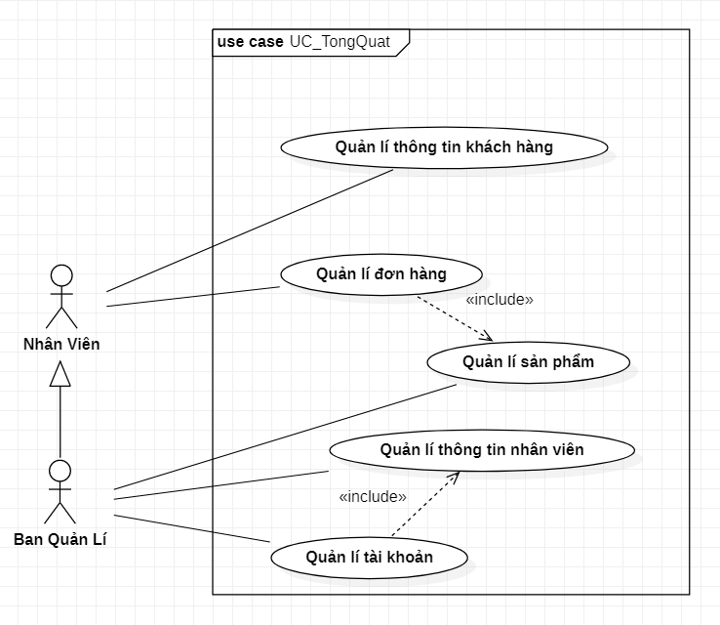

*Hình 2.1: Sơ đồ use case tổng quát*

Use case name: ban quản lí, nhân viên

* Chức năng: Quản Lí sản phẩm, Quản Lí thông tin Nhân Viên, Quản Lí thông tin khách hàng, Quản Lí đơn hàng
* Mô tả:
* bộ phận quản lí sẽ kiểm tra, cập nhật các mặt hàng sản phẩm. Khi muốn cho nhân viên đăng nhập vào web quản lí, chỉ có ban quản lí mới được tạo tài khoản cho nhân viên để đăng nhập vào web.
* Khi nhân viên tạo đơn hàng, nhân viên có thể tạo thẻ thành viên cho khách hàng và thêm vào hóa đơn bán hàng để áp dụng mã khuyến mãi cho lần mua sau.

# CHƯƠNG III: CƠ SỞ DỮ LIỆU

## 3.1 MÔ HÌNH CSDL (DATABASE DIAGRAM)

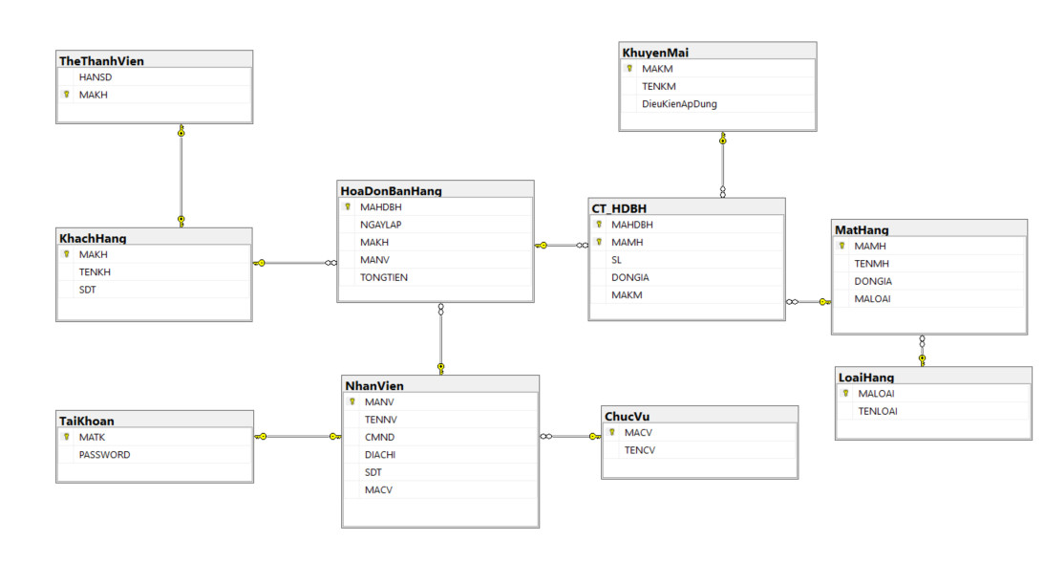

*Hình 3.1 : Mô Hình Cơ Sở Dữ Liệu ( Diagram Database )*

Bao gồm các bảng :

* TheThanhVien (HANSD, MAKH)
* KhachHang (MAKH,TENKH,SDT)
* KhuyenMai(MAKH,TENKM, DIEUKIENAPDUNG,MUCGIAM)
* HoaDonBanHang (MAHDBH,NGAYLAP,MAKH,MANV,TONGTIEN)
* CT_HDBH ( MAHDBH,MAMH,SL,DONGIA,MAKM,THANHTIEN)
* TaiKhoan ( MATK,PASSWORD)
* LoaiHang (MALOAI, TENLOAI)
* MatHang(MAMH, TENMH,DONGIA,MALOAI)
* ChucVu(MACV,TENCV)
* NhanVien ( MANV, TENNV, CMND,DIACHI, SDT, MACV)

# CHƯƠNG IV: GIAO DIỆN HỆ THỐNG

## 4.1 GIAO DIỆN ĐĂNG NHẬP

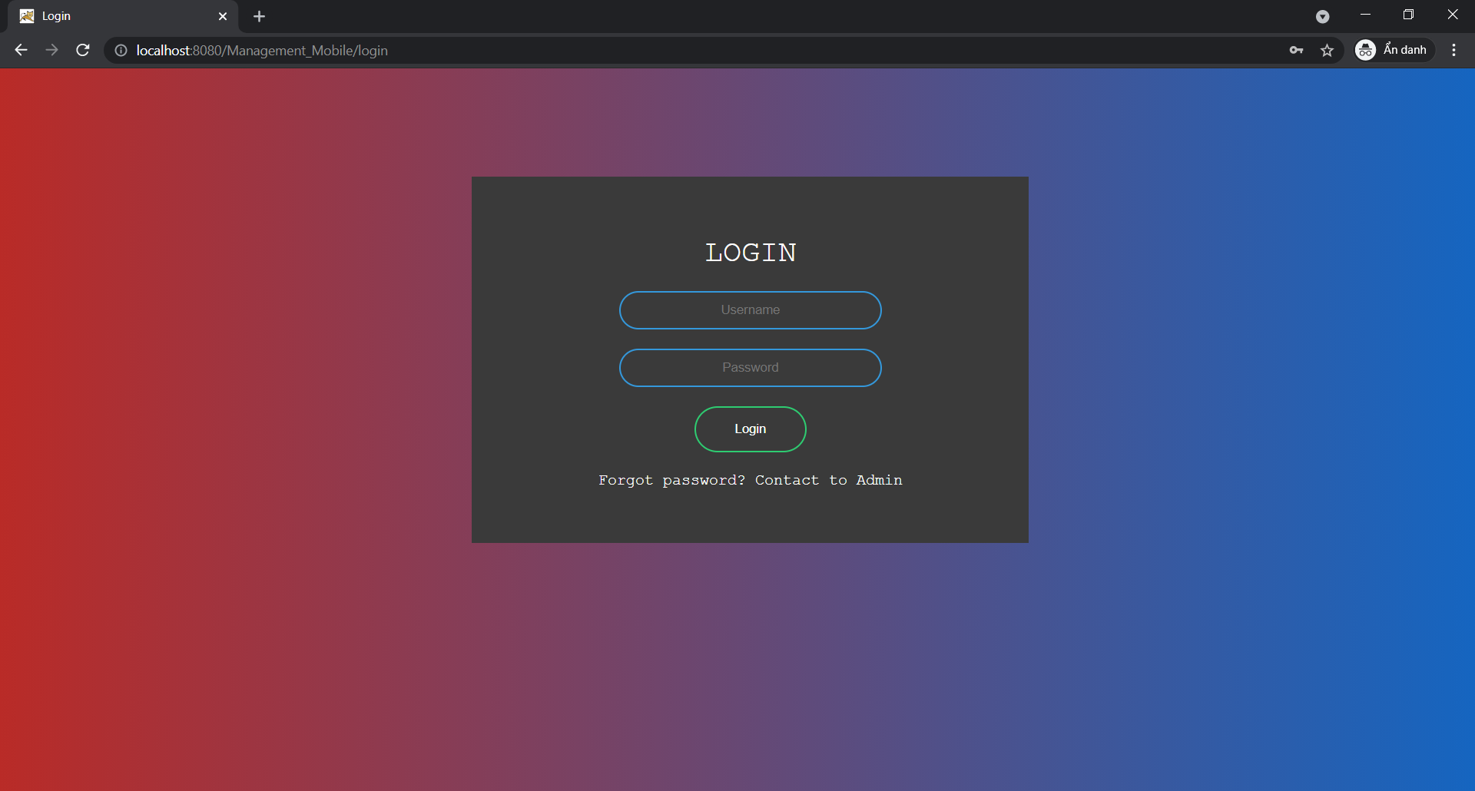

*Hình 4.1 : giao diện đăng nhập*

Chức năng : Đăng nhập.

Mô tả :

* Đăng nhập : Khi click vào thì sẽ kiểm tra đối chiếu mật khẩu nhập từ textbox với CSDL, nếu trùng sẽ hiển thị Giao diện Chính, nếu nhập không khớp thông tin sẽ hiển thị yêu cầu nhập lại

## 4.2 GIAO DIỆN CHÍNH

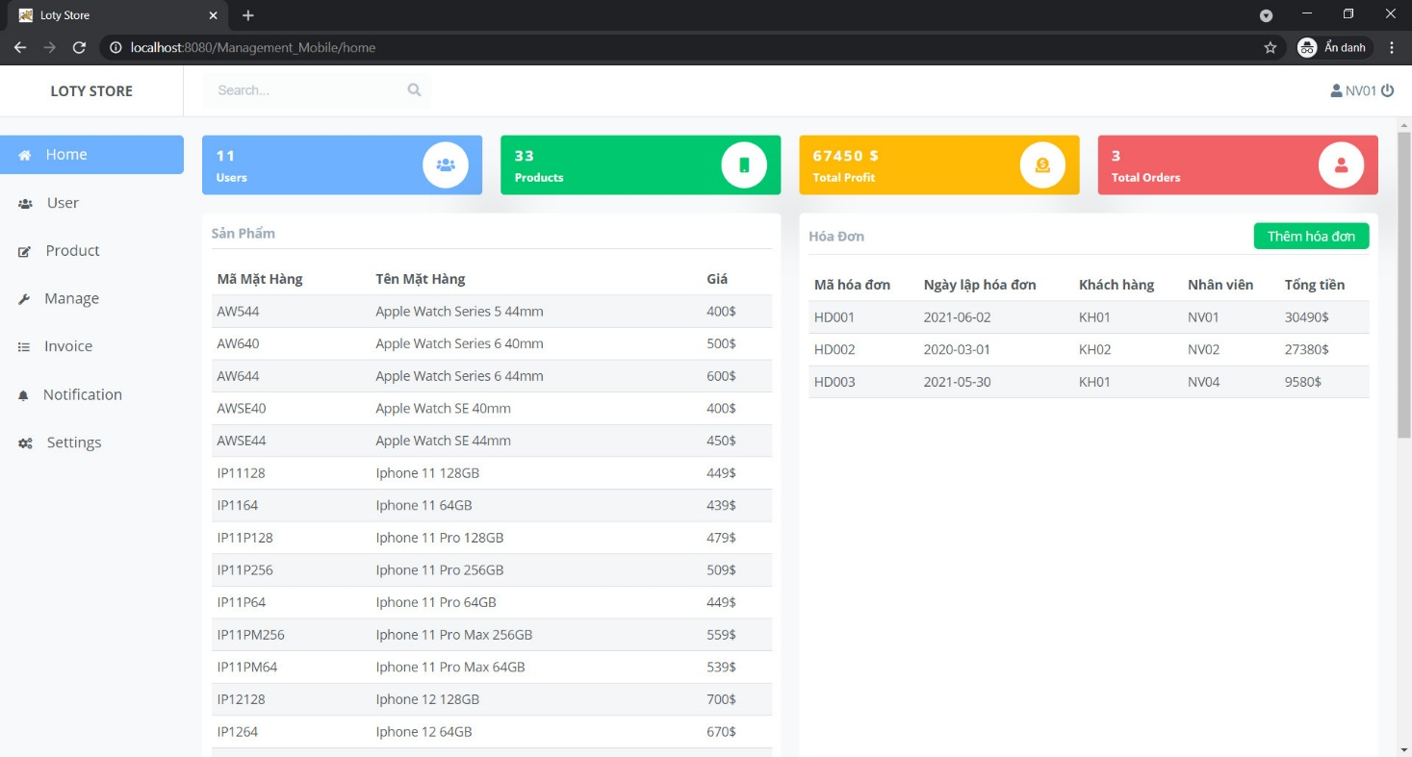

*hình 4.2 : giao diện chính*

* Chức năng : hiển thị các chức năng chính của web

## **4.3 GIAO DIỆN QUẢN LÍ MẶT HÀNG**

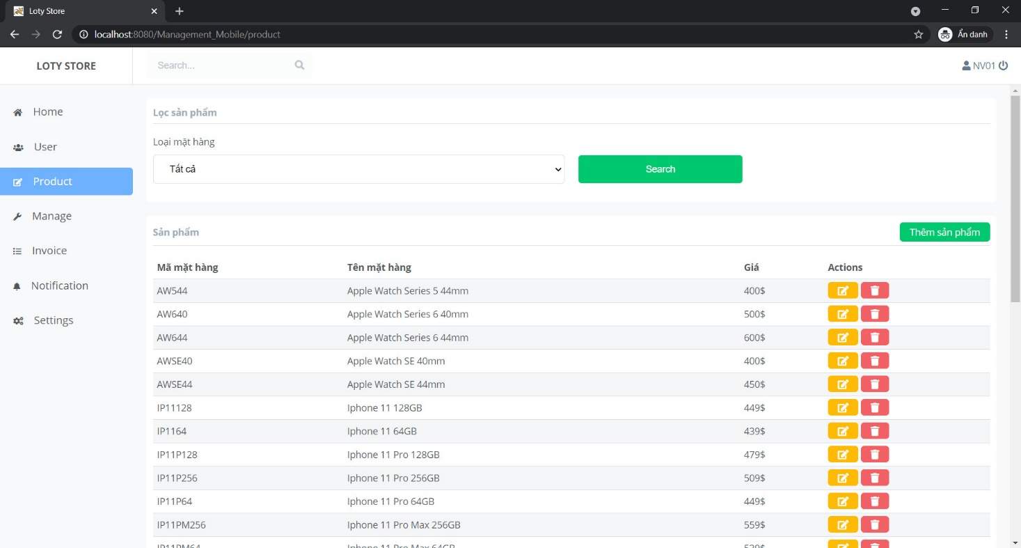*Hình 4.3 : GIAO DIỆN quản lí mặt hàng*

## 4.4 GIAO DIỆN QUẢN LÍ THÔNG TIN KHÁCH HÀNG

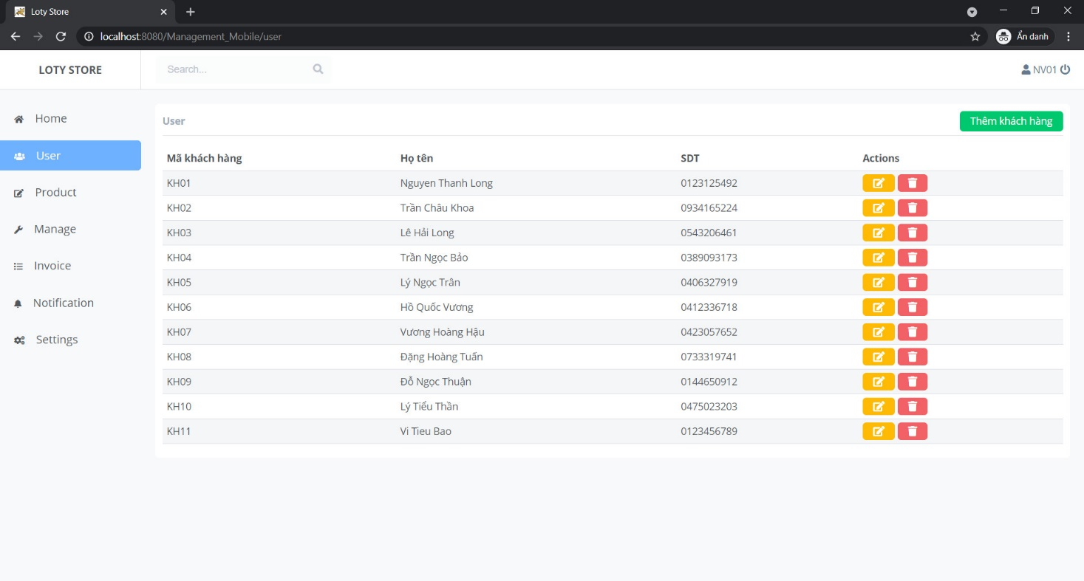

*Hình 4.4 : GIAO DIỆN quản lí thông tin khách hàng*

* Chức năng: thêm, chỉnh sửa thông tin khách hàng

## 4.5 GIAO DIỆN QUẢN LÍ THÔNG TIN NHÂN VIÊN

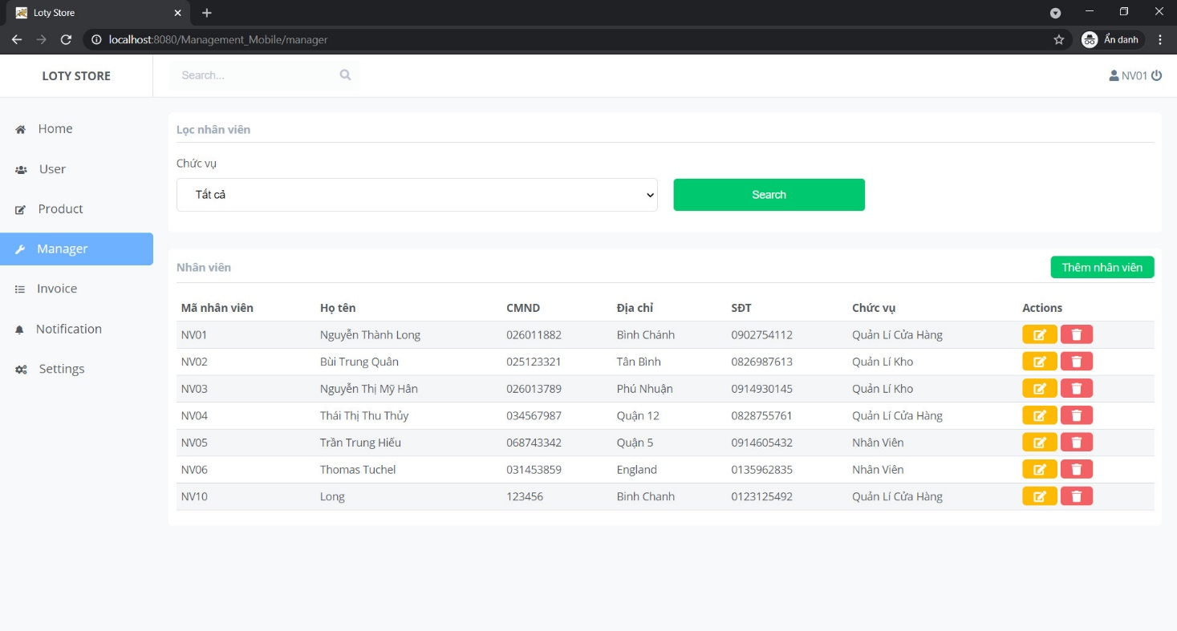

*Hình 4.5 : GIAO DIỆN quản lí thông tin nhân viên*

* Chức năng: Quản lí thông tin nhân viên. Thêm, chỉnh sửa thông tin nhân viên

## 4.6 GIAO DIỆN QUẢN LÍ HÓA ĐƠN BÁN HÀNG

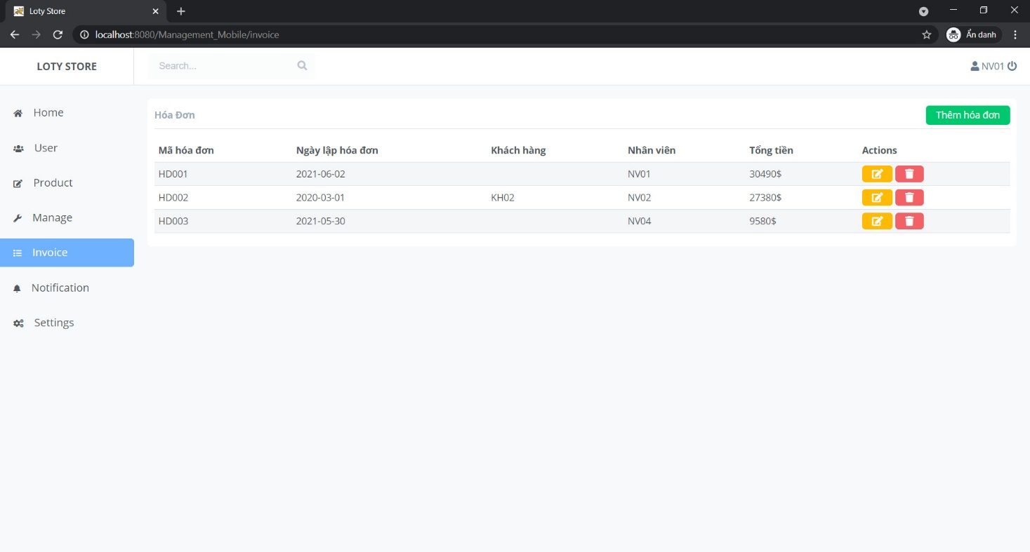

*Hình 4.6 : GIAO DIỆN quản lí hóa đơn bán hàng*

* Chức năng: thêm, chỉnh sửa hóa đơn bán hàng

## 4.7 GIAO DIỆN TẠO TÀI KHOẢN

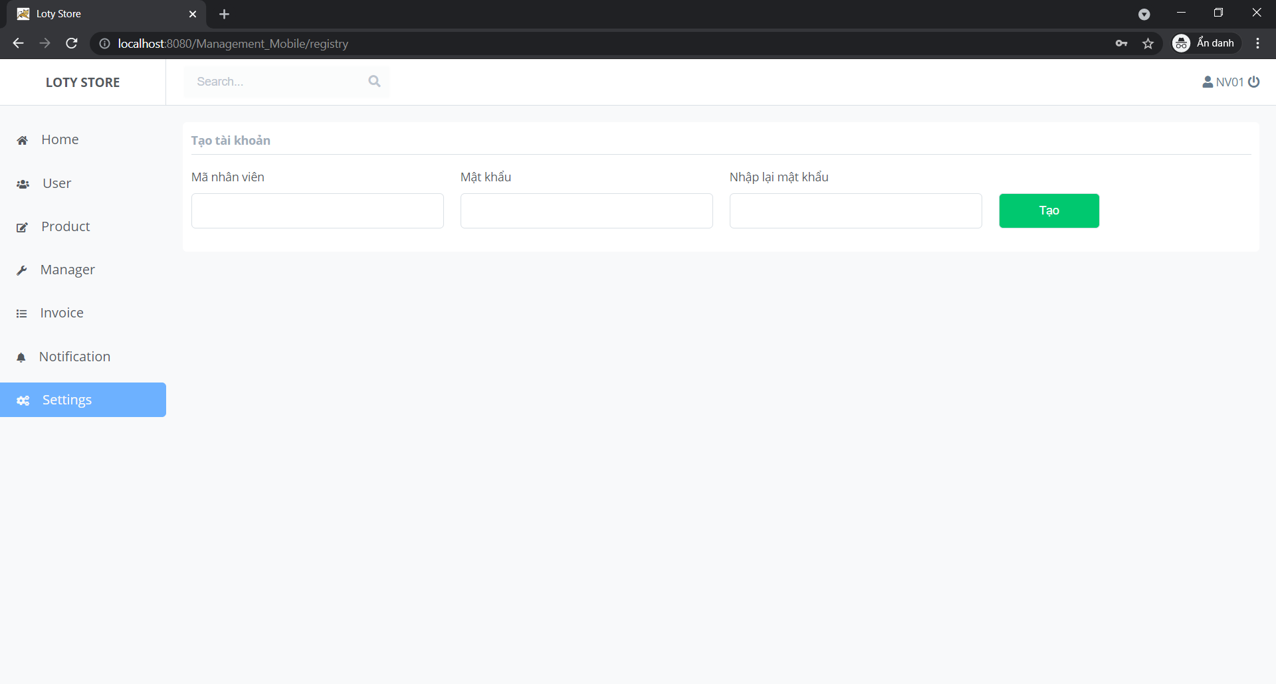

*Hình 4.7 : GIAO DIỆN tạo tài khoản nhân viên*

# CHƯƠNG V: TỔNG KẾT

## 5.1 KẾT QUẢ ĐẠT ĐƯỢC:

Phần mềm hoạt tốt hầu hết các chức năng

## 5.2 HẠN CHẾ KHI THỰC HIỆN ĐỀ TÀI:

* Nhiều kiến thức mới và thời gian có hạn nên không thể tránh những sai sót
* Với đề tài: “Quản lí cửa hàng di động”, tuy chưa được hoàn thiện các chức năng, song nếu có thời gian phát triển và hoàn thiện hơn thì sẽ hoàn thiện hơn, giúp cho các nhân viên tiện lợi hơn trong công việc lưu trữ và thống kê hóa đơn với số lượng lớn và cũng như là quản lý một cách thuận tiện và dễ dàng hơn rất nhiều.

## 5.3 HƯỚNG PHÁT TRIỂN:

+ Để tiếp tục phát triển website quản lí cửa hàng: sẽ bổ sung thêm chức năng thống kê nhân viên, thống kê hóa đơn,cập nhật trạng thái đơn hàng..

## 5.4 TÀI LIỆU THAM KHẢO :

* Nền tảng Youtube
* Free Template